1. 3-[(4S)-8-brom-1-metil-6-(2-piridinil)-4H-imidazo[1,2-a][1,4]benzodiazepin-4-il]-propiono rūgšties metilo esteris (CNS7056), kurio formulė (I):
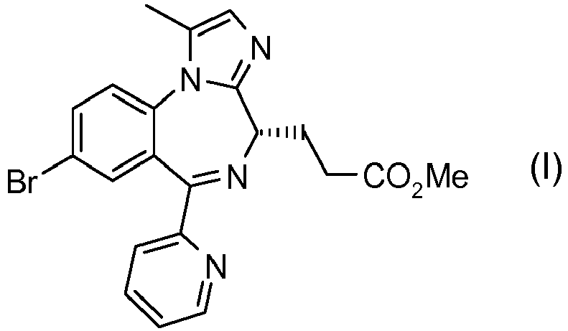
arba jo farmaciniu požiūriu priimtina druska arba solvatas, skirti panaudoti sedacijai, b e s i s k i r i a n t i s tuo, kad CNS 7056 yra skiriamas derinyje su opioidu, CNS 7056 yra nuo 2 iki 10 mg, geriau tarp 3 ir 10 mg, geriau tarp 3 ir 9 ir geriausiai tarp 5 ir 8 mg fiksuotos dozės, kur opioidas yra fentanilas arba jo druska arba solvatas, ir fentanilas yra nuo 50 iki 200 mcg/pacientui, geriau 100 mcg/pacientui fiksuotos dozės, kur terminas "fiksuota dozė" susijęs su pacientui duoto vaisto, nepriklausomai nuo jo kūno svorio, kiekis.

2. CNS 7056 arba jo druska arba solvatas, skirti panaudoti pagal 1 punktą, b e s i s k i r i a n t i s tuo, kad yra duodama mažiausiai viena papildoma CNS 7056 dozė geriau intervale nuo 1 iki 4 mg/pacientui, dar geriau tarp 1,5 ir 3,5 ir geriausiai 2 arba 3 mg/pacientui.

3. CNS 7056 arba jo druska arba solvatas, skirti panaudoti pagal 2 punktą, b e s i s k i r i a n t i s tuo, kad CNS 7056 pirminė dozė ir padidinta dozė yra derinamos šia tvarka:
a) 8 mg pirminės dozės plius 3 mg papildomos dozės arba
b) 7 mg pirminės dozės plius 2 mg papildomos dozės arba
c) 5 mg pirminės dozės plius 3 mg papildomos dozės.

4. CNS 7056 arba jo druska arba solvatas, skirti panaudoti pagal 2 ir 3 punktus, b e s i s k i r i a n t i s tuo, kad CNS 7056 papildoma dozė yra skiriama ne anksčiau negu 2 minutės ir geriau ne anksčiau negu 5 minutės po CNS 7056 pirminės dozės arba prieš papildomą dozę.

5. CNS 7056 arba jo druska arba solvatas, skirti panaudoti pagal 2 - 4, b e s i s k i r i a n t i s tuo, kad yra duodama ne daugiau negu šešios CNS 7056 papildomos dozės.

6. CNS 7056 arba jo druska arba solvatas, skirti panaudoti pagal bet kurį iš ankstesnių punktų, b e s i s k i r i a n t i s tuo, kad fentanilas yra duodamas prieš skiriant CNS 7056, geriau per 10 minučių, dar geriau per 5 minutes ir geriausiai per 1 arba 2 minutes prieš skiriant CNS 7056.

7. CNS 7056 arba jo druska arba solvatas, skirti panaudoti pagal bet kurį iš ankstesnių punktų, b e s i s k i r i a n t i s tuo, kad yra duodama mažiausiai viena papildoma fentanilo dozė, geriau intervale nuo 10 iki 50 mcg/pacientui, dar geriau 25 mcg/pacientui.

8. CNS 7056 arba jo druska arba solvatas, skirti panaudoti pagal 7 punktą, b e s i s k i r i a n t i s tuo, kad papildoma fentanilo dozė yra skiriama ne anksčiau negu 5 minutės po fentanilo dozės skyrimo.

9. CNS 7056 arba jo druska arba solvatas, skirti panaudoti pagal bet kurį iš 1 - 5 ir 8 punktų, b e s i s k i r i a n t i s tuo, kad maksimali gydymo fentanilu dozė neviršija 200 mcg/pacientui.

10. CNS 7056 arba jo druska arba solvatas, skirti panaudoti pagal bet kurį iš ankstesnių punktų, b e s i s k i r i a n t i s tuo, kad CNS7056 yra naudojamas preoperacinei sedacijai, amnezijai visam perioperaciniam laikotarpiui arba sąmoningai sedacijai trumpų diagnostinių, operacinių arba esdoskopinių procedūrų metu.

11. CNS 7056 arba jo druska arba solvatas, skirti panaudoti pagal bet kurį iš 1 – 8 punktų, b e s i s k i r i a n t i s tuo, kad sedacija yra sukeliama sedacijos procedūros metu, geriau endoskopijos, dar geriau viršutinio GI (virškinamojo trakto) endoskopijos arba kolonoskopijos vykdymui.

12. CNS 7056 arba jo druska arba solvatas, skirti panaudoti pagal bet kurį iš ankstesnių punktų, b e s i s k i r i a n t i s tuo, kad yra gaunama vidutinė arba gili sedacija.

13. CNS 7056 arba jo druska arba solvatas, skirti panaudoti pagal bet kurį iš ankstesnių punktų, b e s i s k i r i a n t i s tuo, kad gaunama MOAA/S sedacijos skalė yra lygi arba žemiau 4, geriau nuo 1 iki 4, dar geriau nuo 2 iki 4 ir geriausiai 3 arba 4.

14. CNS 7056 arba jo druska arba solvatas, skirti panaudoti pagal bet kurį iš ankstesnių punktų, kuris yra farmacijoje naudojamo konteinerio formos, apimančios 10 mg CNS7056 arba jo druskos arba solvato, geriau 1 mg/ml koncentracijos.

15. CNS 7056 arba jo druska arba solvatas, skirti panaudoti pagal 14 punktą, kur konteineris susideda iš vaistinio produkto, geriau paruošto naudojimui vaisto produkto.

16. CNS 7056 arba jo druska arba solvatas, skirti panaudoti pagal bet kurį iš ankstesnių punktų, kur sedatyvinio ir/arba analgetinio vaisto dozė yra parinkta taip, kad yra pasiekiama bendros anestezijos būsena.

